

PROYECTO APT – FASE 2
MERAKI
Plataforma web para la gestión y reserva de servicios de estética y cuidado personal de emprendimientos femeninos

Asignatura: Capstone / Proyecto APT
Integrantes: Adriana Ávila · Natalia Leiva
Carrera: Ingeniería en Informática
Sede: Plaza Oeste
Docente: Luis Bravo
Fecha: 20/10/2026

Contenido

1. Abstract 5
2. Introducción 5
3. Antecedentes y definición del Proyecto APT 6
3.1 Área(s) de desempeño y competencias 6
3.2 Competencias del perfil de egreso e indicadores de calidad 7
4. Fundamentación del Proyecto APT 9
4.1 Relevancia del proyecto 9
4.2 Descripción del Proyecto APT 9
4.3 Pertinencia con el perfil de egreso 9
4.4 Relación con los intereses profesionales 10
4.5 Factibilidad del proyecto 10
5. Objetivos 11
5.1 Objetivo general 11
5.2 Objetivos específicos 11
6. Alcance del MVP 11
6.1 Funcionalidades incluidas 11
6.2 Fuera de alcance de la primera versión 12
7. Metodología incremental y organización del equipo 13
7.1 Roles y responsabilidades 15
7.2 Documentación de seguimiento de incrementos 15
8. Desarrollo de ingeniería y arquitectura 16
16
Figura 1. Arquitectura lógica propuesta para Meraki. 16
8.1 Principios de diseño 16
9. Documento de requerimientos basado en IEEE 830 17
9.1 Propósito 17
9.2 Alcance del sistema 17
9.3 Actores 17
9.4 Requerimientos funcionales 18
9.5 Requerimientos no funcionales 21
9.6 Reglas de negocio 22
10. Historias de usuario 24
11. Diagramas de casos de uso 30
12. Diagrama de clases 31
13. Diagramas de actividad 32
13.1 Actividad: Reserva de cita (Front Office) 32
13.2 Actividad: Configuración de horarios (Back Office) 33
13.3 Actividad: Gestión de trabajadoras (Back Office) 34
14. Modelo de base de datos PostgreSQL 35
14.1 Diccionario de datos resumido 36
14.2 Restricciones e índices recomendados 37
14.3 Mockups 39
15. Documentación de gestión 43
15.1 Acta de reunión - plantilla 43
15.2 Acta de reunión inicial 43
15.3 Estados de avance 44
15.4 Resolución de conflictos 45
15.5 Gestión de cambios de alcance 45
16. Business Model Canvas 45
17. Stakeholders 47
18. Plan del proyecto y Carta Gantt 48
18.1 Plan de trabajo 51
18.2 Carta Gantt - planificación de 18 semanas 52
19. Plan de pruebas 53
20. Casos de prueba 53
21. Resultados de las pruebas 54
22. Evidencias e indicadores de calidad 54
22.1 Evidencias propuestas 54
22.2 Indicadores de calidad considerados 55
23. Riesgos y factibilidad 55
24. Conclusiones 57
25. Reflexiones 58
26. Bibliografía 59

1. Abstract
Meraki es un proyecto APT orientado al diseño y desarrollo de una plataforma web que conecta clientas con emprendimientos femeninos del rubro de la estética y cuidado personal. El Front Office permitirá buscar servicios cercanos mediante geolocalización, consultar información, precios y disponibilidad, reservar una hora mediante correo electrónico y efectuar un abono. Para concretar la reserva, la clienta registrará datos de contacto —principalmente correo electrónico— a los que se enviará la confirmación e información de la cita. El Back Office estará dirigido a emprendedoras registradas y autenticadas, quienes podrán administrar su emprendimiento, servicios, horarios, agenda, estados de citas e indicadores de gestión. El modelo de negocio considera una suscripción mensual pagada por las emprendedoras para acceder a las funcionalidades de gestión de la plataforma. El proyecto será desarrollado por dos integrantes durante aproximadamente 18 semanas mediante una metodología incremental, priorizando un producto mínimo viable (MVP) y la entrega progresiva de funcionalidades. La solución contemplará Front Office, Back Office, Backend y base de datos PostgreSQL, además de integraciones de geolocalización, correo electrónico y pago en modalidad compatible con el alcance académico.

2. Introducción
La digitalización de pequeños emprendimientos permite mejorar su visibilidad, organización y capacidad de atender a sus clientes. En el rubro de estética y cuidado personal es habitual que la oferta de servicios, la coordinación de horarios y la confirmación de citas se distribuyan entre redes sociales, mensajería y agendas personales. Meraki busca reunir estas funciones en una sola plataforma web, facilitando tanto la experiencia de la clienta como la gestión cotidiana de la emprendedora.
El presente documento consolida la definición de la Fase 1 del Proyecto APT y los documentos de diseño y gestión solicitados: fundamentación, objetivos, metodología, evidencias, plan de trabajo, Carta Gantt, requerimientos, historias de usuario, diagramas UML, modelo de datos, Business Model Canvas, stakeholders, actas, estados de avance y procedimiento de resolución de conflictos. La estructura toma como base la Guía Estudiante - Definición Proyecto APT Fase 1 entregada para la asignatura.

3. Antecedentes y definición del Proyecto APT
Campo | Información
Nombre del proyecto | Meraki
Tipo de proyecto | Emprendimiento tecnológico / aplicación web
Contexto | Chile; primera etapa enfocada en servicios de estética y cuidado personal
Equipo | Dos integrantes
Duración estimada | 18 semanas de desarrollo
Metodología | Incremental
Base de datos | PostgreSQL
Componentes | Front Office, Back Office, Backend/API e integraciones externas

3.1 Área(s) de desempeño y competencias
El proyecto APT Meraki se relaciona directamente con las competencias de especialidad, ya que contempla el desarrollo de una solución informática completa orientada a resolver una necesidad concreta: facilitar la conexión entre clientas y emprendimientos femeninos del rubro de estética y cuidado personal, entregando además herramientas digitales que apoyen la gestión de estos negocios.
El desarrollo del proyecto considera distintas etapas propias de un proyecto informático, comenzando por el levantamiento y análisis de requerimientos, para posteriormente diseñar e implementar un Front Office, Back Office, Backend y una base de datos PostgreSQL. También se contempla la integración de servicios externos para funcionalidades como geolocalización, procesamiento de pagos y envío de correos asociados a las reservas.
A nivel de datos, será necesario diseñar una estructura que permita administrar de manera organizada la información de emprendimientos, servicios, horarios, disponibilidad, reservas y pagos, procurando que el modelo pueda adaptarse a futuras ampliaciones de la plataforma. Asimismo, las funcionalidades desarrolladas serán sometidas a pruebas y validaciones para comprobar su correcto funcionamiento y detectar posibles errores durante el proceso.
Finalmente, Meraki será desarrollado por un equipo de dos integrantes durante un periodo de 18 semanas, utilizando una metodología incremental que permitirá dividir el proyecto en etapas funcionales, distribuir responsabilidades, controlar los avances y realizar mejoras progresivas. De esta manera, el proyecto permite aplicar de forma integrada competencias relacionadas con el desarrollo de software, modelamiento de datos, pruebas y gestión de proyectos informáticos, desde la planificación inicial hasta la obtención de una solución funcional.

3.2 Competencias del perfil de egreso e indicadores de calidad
Las siguientes competencias e indicadores de calidad corresponden a los seleccionados para el Proyecto APT Meraki. Su aplicación se evidenciará mediante la planificación, diseño, implementación, integración y validación de la solución durante las 18 semanas de desarrollo.
Competencia del perfil de egreso | Indicadores de calidad | Aplicación en Meraki
Realizar pruebas de certificación tanto de los productos como de los procesos utilizando buenas prácticas definidas por la industria. | • Diseña pruebas de validación tanto de los productos como de los procesos utilizando buenas prácticas definidas por la industria.  • Aplica pruebas de validación tanto de los productos como de los procesos utilizando buenas prácticas definidas por la industria.  • Desarrolla mejoras al producto en base al resultado de las mismas. | Se aplicará mediante el diseño y ejecución de pruebas funcionales y de integración sobre los flujos principales de Meraki, utilizando sus resultados para corregir errores y mejorar el producto.
Gestionar proyectos informáticos, ofreciendo alternativas para la toma de decisiones de acuerdo a los requerimientos de la organización. | • Planifica proyectos informáticos, ofreciendo alternativas para la toma de decisiones de acuerdo a los requerimientos de la organización.  • Controla proyectos informáticos, ofreciendo alternativas para la toma de decisiones de acuerdo a los requerimientos de la organización. | Se abordará mediante el plan de 18 semanas, la metodología incremental, la distribución de responsabilidades, los estados de avance y el control de cambios y riesgos.
Construir modelos de datos para soportar los requerimientos de la organización de acuerdo a un diseño definido y escalable en el tiempo. | • Diseña modelos de datos para soportar los requerimientos de la organización de acuerdo a un diseño definido y escalable en el tiempo.  • Implementa modelos de datos para soportar los requerimientos de la organización de acuerdo a un diseño definido y escalable en el tiempo. | Se evidenciará mediante el diseño e implementación del modelo PostgreSQL que soportará emprendimientos, servicios, horarios, reservas, abonos y demás datos requeridos por Meraki.
Desarrollar una solución de software utilizando técnicas que permitan sistematizar el proceso de desarrollo y mantenimiento, asegurando el logro de los objetivos. | • Construye una solución de software utilizando técnicas que permitan sistematizar el proceso de desarrollo y mantenimiento, asegurando el logro de los objetivos.  • Integra los distintos componentes de una solución de software utilizando técnicas que permitan sistematizar el proceso de desarrollo y mantenimiento, asegurando el logro de los objetivos.  • Implanta una solución de software utilizando técnicas que permitan sistematizar el proceso de desarrollo y mantenimiento, asegurando el logro de los objetivos. | Se aplicará en la construcción e integración del Front Office, Back Office, Backend en Node.js, PostgreSQL y servicios externos necesarios para obtener un MVP funcional y demostrable.

4. Fundamentación del Proyecto APT

4.1 Relevancia del proyecto
Meraki nace a partir de la necesidad de apoyar la digitalización y visibilidad de emprendimientos femeninos dedicados a servicios de estética y cuidado personal. La problemática abordada consiste en la fragmentación del proceso de descubrimiento, coordinación y reserva de servicios: las clientas pueden encontrar ofertas en distintos canales, pero no necesariamente cuentan con información centralizada sobre ubicación, precios, duración y horas disponibles; por otro lado, las emprendedoras requieren herramientas simples para organizar sus servicios, disponibilidad y reservas.
El proyecto se sitúa inicialmente en Chile y está dirigido a emprendimientos pequeños de categorías como uñas, pestañas, lifting, cejas, peluquería, limpieza facial y otros servicios afines. El aporte de valor de Meraki consiste en conectar la demanda con la oferta local, reducir fricción en la reserva y entregar a las emprendedoras herramientas de gestión que permitan ordenar la agenda y visualizar indicadores básicos de desempeño.

4.2 Descripción del Proyecto APT
Meraki será una aplicación web compuesta por dos experiencias principales. El Front Office estará disponible para clientas sin obligación de crear una cuenta o iniciar sesión. Desde allí podrán utilizar geolocalización, buscar servicios cercanos, revisar perfiles de emprendimientos, consultar disponibilidad, seleccionar una hora, ingresar sus datos de contacto y realizar un abono. El correo electrónico ingresado quedará asociado a la reserva y se utilizará para enviar confirmaciones e información de la cita.
El Back Office estará dirigido a emprendedoras que se incorporen a Meraki mediante registro e inicio de sesión. Cada emprendedora podrá gestionar su perfil de negocio, servicios, precios, duración, imágenes, horarios, bloqueos de agenda, reservas y estados de atención. Además, contará con un dashboard que mostrará citas agendadas, completadas, canceladas y métricas de ingresos vinculadas a reservas. Meraki obtendrá ingresos mediante una suscripción mensual pagada por las emprendedoras para acceder a las funcionalidades de la plataforma.

4.3 Pertinencia con el perfil de egreso
El proyecto requiere integrar conocimientos de análisis, diseño, desarrollo, bases de datos, arquitectura de software, pruebas y gestión. La relación exacta con el perfil de egreso debe completarse utilizando la redacción oficial de la carrera. A nivel técnico, la construcción de Meraki permite aplicar competencias típicas de un proyecto informático integral: traducir una necesidad de negocio a requerimientos, modelar procesos y datos, construir interfaces y servicios, asegurar la persistencia de información, integrar componentes externos y validar el producto mediante pruebas.

4.4 Relación con los intereses profesionales
Meraki se relaciona con intereses profesionales asociados al desarrollo de soluciones digitales con utilidad práctica, la construcción de aplicaciones web completas y la creación de productos tecnológicos orientados a usuarios reales. El proyecto permite experimentar un ciclo de desarrollo cercano al entorno profesional: levantamiento de necesidades, diseño, implementación, integración, pruebas, documentación, coordinación de equipo y presentación de resultados. Asimismo, incorpora una dimensión de emprendimiento y apoyo a pequeños negocios liderados por mujeres.

4.5 Factibilidad del proyecto
El proyecto Meraki es factible de desarrollar durante las 18 semanas de la asignatura, considerando que será realizado por dos integrantes y se trabajará mediante una metodología incremental, priorizando las funcionalidades esenciales del sistema.
La factibilidad se sustenta principalmente en:
- Recursos: se utilizarán tecnologías y herramientas accesibles para el desarrollo web, base de datos PostgreSQL, control de versiones e integraciones externas.
- Organización: las 18 semanas se dividirán en incrementos, permitiendo distribuir responsabilidades, desarrollar funcionalidades y realizar pruebas progresivamente.
- Gestión de riesgos: las integraciones de mayor complejidad, como geolocalización, pagos y correo, podrán trabajarse mediante ambientes de prueba.
- Alcance controlado: el MVP se concentrará en el flujo principal de búsqueda → disponibilidad → reserva → abono → confirmación → gestión de citas → dashboard.
Las funcionalidades complementarias que no sean indispensables para este flujo quedarán fuera de la primera versión, permitiendo concentrar los recursos disponibles en obtener un MVP funcional dentro de las 18 semanas.

5. Objetivos

5.1 Objetivo general
Visibilizar los emprendimientos femeninos del rubro de estética y cuidado personal en Chile, con el propósito de facilitar el acceso de las clientas a sus servicios, mejorar la gestión de reservas y contribuir al aumento de sus ingresos, mediante el desarrollo de una solución tecnológica basada en una página web, que centralice la oferta de servicios y el agendamiento de citas.

5.2 Objetivos específicos
- Diseñar la arquitectura de Meraki integrando Front Office, Back Office, un Backend desarrollado en Node.js y una base de datos PostgreSQL.
- Implementar el registro y autenticación de las emprendedoras para el acceso seguro al Back Office.
- Desarrollar un Front Office público que permita buscar servicios de estética y cuidado personal cercanos mediante geolocalización.
- Implementar la consulta de horarios disponibles considerando los horarios de atención de cada trabajadora, la duración de los servicios, los bloqueos y las reservas existentes.
- Permitir que las clientas agenden citas utilizando sus datos de contacto, realicen el pago del abono correspondiente y reciban un enlace por correo electrónico para consultar o cancelar su reserva.
- Integrar un sistema de suscripción mensual para las emprendedoras que utilicen la plataforma Meraki.
- Desarrollar un Back Office que permita a las emprendedoras administrar su emprendimiento, los servicios ofrecidos, el registro de trabajadoras, la asignación de servicios, los horarios de atención individuales, la agenda de reservas y los estados de las citas.
- Implementar un dashboard con indicadores relacionados con citas y actividad del emprendimiento.
- Validar las funcionalidades principales mediante pruebas funcionales e integración.

6. Alcance del MVP

6.1 Funcionalidades incluidas
Front Office - Clientas | Back Office - Emprendedoras
Acceso público sin inicio de sesión | Registro e inicio de sesión
Uso de geolocalización y búsqueda de emprendimientos cercanos | Perfil del emprendimiento
Búsqueda por categoría o servicio | Gestión de servicios, precios, duración y abonos
Visualización y selección de emprendimientos y servicios | Carga y gestión de imágenes
Consulta de disponibilidad de servicios | Registro y administración de trabajadoras
Selección de trabajadora según disponibilidad | Asignación de servicios a cada trabajadora
Selección de fecha y horario disponible | Configuración de horarios de atención de la emprendedora y sus trabajadoras
Reserva mediante datos de contacto | Bloqueo de horarios o excepciones de disponibilidad
Pago del abono asociado a la reserva | Visualización y gestión de la agenda
Confirmación por correo electrónico | Cambio de estado de citas
Consulta y cancelación de reservas mediante enlace | Dashboard de citas e ingresos por abonos
 | Gestión y pago de suscripción mensual a Meraki

6.2 Fuera de alcance de la primera versión
- Login o cuenta persistente para clientas.
- Acceso independiente de las trabajadoras al Back Office, ya que su información será administrada por la emprendedora.
- Chat en tiempo real entre clienta y emprendedora.
- Aplicación móvil nativa.
- Contabilidad completa, facturación tributaria o remuneraciones.
- Inventario y venta de productos físicos.
- Programa de puntos o fidelización.
- Inteligencia artificial o predicción avanzada de demanda.
- Soporte complejo para cadenas con múltiples sucursales.
- Distribución automática de los pagos entre distintos emprendimientos, ya que los abonos se probarán mediante Transbank Webpay Plus en un ambiente de pruebas.
- Cobro recurrente automático de suscripciones mensuales, debido a que su renovación será realizada manualmente por la emprendedora.

7. Metodología incremental y organización del equipo
Se utilizará una metodología incremental. El producto será construido en entregas parciales, donde cada incremento agrega un conjunto coherente de funcionalidades sobre una base ya validada. Este enfoque reduce el riesgo de llegar al final del semestre con componentes sin integrar y permite obtener evidencia funcional durante el desarrollo.
Incremento | Periodo | Contenido | Resultado verificable
Incremento 1 | Semanas 1-3 | Definición de la problemática, objetivos, alcance, actores y requerimientos funcionales y no funcionales del proyecto. | Documentación inicial de Meraki con objetivos, alcance y requerimientos definidos.
Incremento 2 | Semanas 4-5 | Diseño de arquitectura, diagramas UML, modelo de datos PostgreSQL, historias de usuario, mockups y planificación mediante Carta Gantt. | Documentación técnica del proyecto elaborada y entregada, incluyendo diagramas, modelo de datos y planificación.
Incremento 3 | Semanas 6-10 | Investigación de tecnologías, revisión de funcionalidades, instalación y configuración del entorno de desarrollo. Elaboración del plan de pruebas, casos de prueba y registro de resultados. | Herramientas de desarrollo instaladas y verificadas. Documentación de pruebas preparada para validar las funcionalidades durante el desarrollo.
Incremento 4 | Semanas 11-12 | Desarrollo del backend con Node.js y PostgreSQL. Implementación de registro y autenticación de emprendedoras, Back Office y administración de perfiles, servicios, precios y horarios. | La emprendedora puede registrarse, iniciar sesión y administrar la información de su emprendimiento.
Incremento 5 | Semana 13 | Desarrollo del Front Office, geolocalización, búsqueda de servicios, consulta de disponibilidad, reservas mediante correo electrónico y gestión de agenda. | La clienta puede buscar servicios, consultar horarios disponibles y realizar una reserva. La emprendedora puede visualizar las citas registradas.
Incremento 6 | Semanas 14-18 | Implementación de confirmaciones por correo, abonos, suscripciones y dashboard. Integración de módulos, ejecución de pruebas, corrección de errores y preparación de la versión final. | Plataforma Meraki integrada, con las funcionalidades principales implementadas y verificadas mediante pruebas.

7.1 Roles y responsabilidades
Área | Adriana | Natalia
Requerimientos y análisis | Compartido | Compartido
UX/UI y Front Office | Responsable principal | Apoyo
Back Office | Apoyo | Responsable principal
Backend/API | Apoyo | Responsable principal
PostgreSQL | Compartido | Compartido
Geolocalización | Responsable principal | Apoyo
Disponibilidad y reservas | Compartido | Compartido
Pagos y suscripción | Apoyo | Responsable principal
Dashboard | Responsable principal | Apoyo
Pruebas | Compartido | Compartido
Documentación | Compartido | Compartido

7.2 Documentación de seguimiento de incrementos
Como parte de la metodología incremental seleccionada para el desarrollo de Meraki, se utilizará un documento complementario denominado «Registro de seguimiento de incrementos – Meraki», cuyo propósito será documentar y controlar el avance de las actividades realizadas durante cada etapa del proyecto.
Este documento estará organizado en seis incrementos, de acuerdo con la planificación establecida, y permitirá registrar los objetivos, las actividades desarrolladas, los resultados obtenidos, las dificultades identificadas, las mejoras implementadas y las evidencias correspondientes.
El registro se actualizará progresivamente durante las 18 semanas de desarrollo, permitiendo mantener la trazabilidad de las actividades, verificar el cumplimiento de los entregables y respaldar la aplicación de la metodología incremental.
La documentación generada se incorporará como anexo del proyecto, complementando la planificación, las actas de reunión y los mecanismos de seguimiento definidos en el informe.

8. Desarrollo de ingeniería y arquitectura
La arquitectura lógica de Meraki separa la experiencia pública de clientas, el Back Office autenticado de emprendedoras y el Backend que concentra las reglas de negocio. PostgreSQL almacenará información persistente. El sistema deberá integrarse con un servicio de geolocalización, un mecanismo de correo electrónico y una pasarela de pago o entorno sandbox compatible con la evaluación académica.

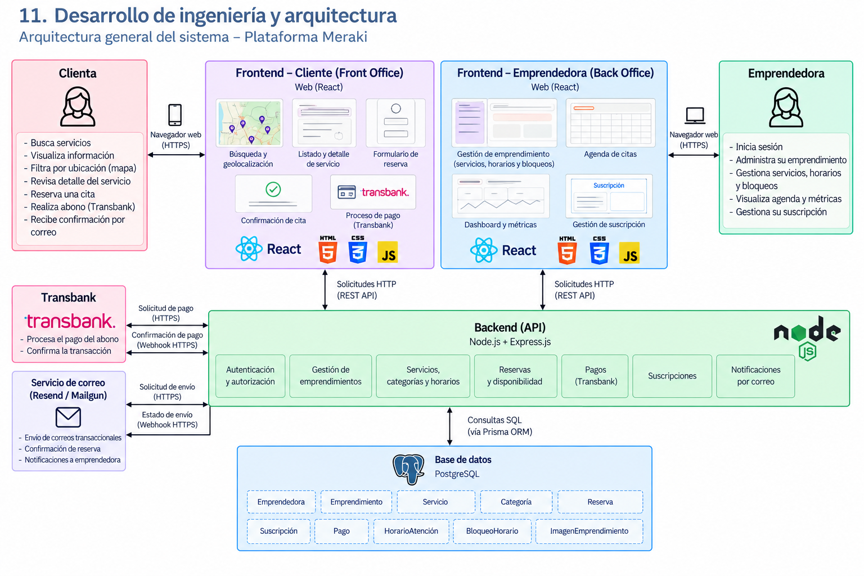

Figura 1. Arquitectura lógica propuesta para Meraki.

8.1 Principios de diseño
- Separación entre presentación, lógica de negocio y persistencia.
- Autenticación obligatoria solo para emprendedoras y operaciones del Back Office.
- Reserva de clientas sin creación de cuenta; los datos personales se limitan a los necesarios para gestionar la cita.
- Cálculo de disponibilidad a partir de horarios, bloqueos y reservas existentes, evitando duplicidad de horas.
- Trazabilidad de pagos de abonos, suscripción mensual y estado de reserva.
- Validaciones en Frontend y Backend, priorizando la validación autoritativa en Backend.
- La interfaz de Meraki contará con un diseño responsive, permitiendo que sus elementos y contenidos se adapten a diferentes tamaños de pantalla para facilitar la navegación desde computadores y dispositivos móviles.

9. Documento de requerimientos basado en IEEE 830

9.1 Propósito
Definir los requerimientos funcionales y no funcionales del MVP de Meraki, estableciendo una referencia común para diseño, desarrollo, pruebas y aceptación del producto.

9.2 Alcance del sistema
El sistema permitirá a clientas buscar y reservar servicios de estética y cuidado personal sin autenticarse, y a emprendedoras registradas gestionar su negocio mediante un Back Office protegido. La plataforma manejará servicios, disponibilidad, reservas, abonos, suscripciones mensuales e indicadores básicos de gestión.

9.3 Actores
Actor | Descripción
Clienta | Persona que utiliza el Front Office público para buscar, consultar disponibilidad y reservar servicios. No posee login en el MVP.
Emprendedora | Dueña o responsable de un emprendimiento de estética y cuidado personal que se registra, inicia sesión y administra su negocio.
Servicios externos | Proveedores técnicos de geolocalización, correo y pago utilizados por Meraki.
Trabajadora | Persona que realiza servicios dentro de un emprendimiento cuando este cuenta con más de una persona atendiendo. Su participación es opcional y sus servicios, horarios y reservas son administrados por la emprendedora.

9.4 Requerimientos funcionales
ID | Requerimiento funcional
RF-01 | El sistema deberá permitir acceso al Front Office sin inicio de sesión.
RF-02 | El sistema deberá permitir a la clienta autorizar el uso de ubicación o indicar una zona para buscar servicios cercanos.
RF-03 | El sistema deberá permitir buscar servicios por categoría y/o nombre.
RF-04 | El sistema deberá mostrar emprendimientos y servicios relevantes según la búsqueda y ubicación.
RF-05 | El sistema deberá mostrar información del emprendimiento, servicios, precios y duración.
RF-06 | El sistema deberá calcular y mostrar los horarios disponibles para los servicios ofrecidos por el emprendimiento, considerando la disponibilidad de la emprendedora y sus trabajadoras, la duración de los servicios, los bloqueos y las reservas existentes.
RF-07 | El sistema deberá permitir a la clienta seleccionar la persona que realizará el servicio, junto con una fecha y horario disponible en el emprendimiento de su elección. Cuando la emprendedora trabaje sola, esta selección se realizará automáticamente.
RF-08 | El sistema deberá solicitar el nombre, correo electrónico y teléfono de la clienta para realizar una reserva, sin necesidad de crear una cuenta.
RF-09 | El sistema deberá validar nuevamente la disponibilidad antes de confirmar una reserva.
RF-10 | El sistema deberá permitir efectuar un abono asociado a la reserva.
RF-11 | El sistema deberá registrar el monto del abono y su estado asociado a la reserva.
RF-12 | El sistema deberá generar un identificador único para cada reserva y confirmarla cuando el abono sea aprobado.
RF-13 | El sistema deberá enviar al correo de la clienta la confirmación y datos esenciales de la cita.
RF-14 | El sistema deberá permitir a una emprendedora registrarse con correo y credenciales.
RF-15 | El sistema deberá permitir a la emprendedora iniciar y cerrar sesión.
RF-16 | El sistema deberá restringir el Back Office a emprendedoras autenticadas.
RF-17 | El sistema deberá permitir crear y modificar el perfil del emprendimiento.
RF-18 | El sistema deberá permitir crear, editar, activar y desactivar servicios.
RF-19 | El sistema deberá permitir definir precio, duración y abono requerido para cada servicio.
RF-20 | El sistema deberá permitir a la emprendedora configurar sus horarios de atención y los horarios individuales de las trabajadoras asociadas a su emprendimiento.
RF-21 | El sistema deberá permitir a la emprendedora registrar bloqueos o excepciones en sus horarios de atención y en los de sus trabajadoras.
RF-22 | El sistema deberá mostrar a la emprendedora la agenda de reservas de su emprendimiento, incluyendo los servicios, fechas, horarios y personas responsables de cada atención.
RF-23 | El sistema deberá permitir a la emprendedora actualizar el estado de una cita a confirmada, atendida, no atendida o cancelada, según corresponda.
RF-24 | El sistema deberá mostrar en el dashboard cantidad de citas por estado durante el periodo consultado.
RF-25 | El sistema deberá mostrar a la emprendedora los ingresos registrados por concepto de abonos asociados a las reservas de su emprendimiento.
RF-26 | El sistema deberá impedir que una misma persona tenga reservas en horarios superpuestos, permitiendo atenciones simultáneas cuando existan distintas trabajadoras disponibles.
RF-27 | El sistema deberá permitir a la emprendedora realizar el pago de una suscripción mensual para utilizar las funcionalidades de Meraki.
RF-28 | El sistema deberá registrar los pagos de suscripción realizados por la emprendedora, incluyendo el monto, la fecha y el estado del pago.
RF-29 | El sistema deberá permitir a la emprendedora consultar el estado de su suscripción y la fecha de su próximo vencimiento.
RF-30 | El sistema deberá permitir a la emprendedora registrar, modificar y desactivar trabajadoras asociadas a su emprendimiento.
RF-31 | El sistema deberá permitir a la emprendedora asignar a cada trabajadora los servicios que puede realizar.

9.5 Requerimientos no funcionales
ID | Atributo | Requerimiento
RNF-01 | Usabilidad | El proceso público de búsqueda y reserva debe poder completarse sin creación de contraseña o cuenta de la clienta.
RNF-02 | Seguridad | Las contraseñas de emprendedoras no deben almacenarse en texto plano; se utilizará hashing seguro.
RNF-03 | Seguridad | Las operaciones del Back Office deberán validar autorización en el Backend.
RNF-04 | Privacidad | Solo se solicitarán a la clienta los datos necesarios para gestionar la reserva y comunicaciones asociadas.
RNF-05 | Integridad | La confirmación de reserva deberá ser transaccional respecto de disponibilidad y pago para evitar duplicidades.
RNF-06 | Rendimiento | Las búsquedas y consultas de disponibilidad deberán responder en tiempos adecuados para una demostración web interactiva.
RNF-07 | Compatibilidad | La página web deberá contar con un diseño responsive (adaptable), que permita visualizar y utilizar correctamente sus funcionalidades desde navegadores web modernos, tanto en computadores como en dispositivos móviles.
RNF-08 | Mantenibilidad | El código se organizará en módulos/componentes con responsabilidades claras y control de versiones.
RNF-09 | Disponibilidad | Ante una falla temporal de una integración externa, el sistema deberá informar el error sin generar reservas inconsistentes.
RNF-10 | Auditoría | Los cambios relevantes de estado de reserva y pago deberán conservar fecha/estado suficiente para trazabilidad del MVP.

9.6 Reglas de negocio
ID | Regla
RN-01 | Las clientas podrán acceder al Front Office y realizar reservas sin necesidad de iniciar sesión.
RN-02 | Una reserva debe estar asociada a un correo electrónico válido de contacto.
RN-03 | No se podrá confirmar una reserva si la hora dejó de estar disponible.
RN-04 | La disponibilidad de cada persona que realiza servicios se calculará considerando sus horarios de atención, la duración del servicio, los bloqueos y las reservas vigentes.
RN-05 | El acceso de las emprendedoras a las funcionalidades de Meraki estará asociado a una suscripción mensual, cuyo estado deberá encontrarse vigente para utilizar los servicios de la plataforma.
RN-06 | El valor de la suscripción mensual será definido por Meraki y deberá ser informado a la emprendedora antes de realizar la contratación del servicio.
RN-07 | Solo una emprendedora autenticada podrá modificar la información de su propio emprendimiento.
RN-08 | Los servicios desactivados no deberán aparecer como reservables en el Front Office.
RN-09 | Las reservas canceladas deberán liberar el horario correspondiente para permitir nuevas reservas, siempre que dicho horario continúe disponible según los horarios de atención y bloqueos registrados.
RN-10 | Durante el desarrollo y las pruebas académicas, los pagos de abonos y suscripciones se realizarán mediante un entorno de pruebas (sandbox), sin efectuar transacciones reales.
RN-11 | Una misma persona no podrá tener reservas cuyos horarios se superpongan. Se permitirán atenciones simultáneas únicamente cuando sean realizadas por personas diferentes que se encuentren disponibles.
RN-12 | Cada trabajadora deberá estar asociada a un emprendimiento y solo podrá recibir reservas correspondientes a los servicios que tenga asignados.
RN-13 | Cuando la emprendedora realice las atenciones de manera independiente, deberá estar registrada como la persona responsable de sus servicios y reservas.

10. Historias de usuario
ID | Actor | Título | Historia | Criterios resumidos
HU-01 | Clienta | Buscar servicios cercanos | Como clienta, quiero buscar servicios de estética y cuidado personal cercanos a mi ubicación para encontrar alternativas convenientes. | Se puede autorizar ubicación o indicar zona; se muestran resultados pertinentes.
HU-02 | Clienta | Filtrar por categoría | Como clienta, quiero filtrar por tipo de servicio para encontrar rápidamente lo que necesito. | Se muestran categorías disponibles y la búsqueda respeta el filtro.
HU-03 | Clienta | Ver detalle | Como clienta, quiero ver información del emprendimiento y sus servicios para decidir dónde agendar. | Se muestra información del emprendimiento, servicio, precio y duración.
HU-04 | Clienta | Consultar disponibilidad | Como clienta, quiero consultar los horarios disponibles de la emprendedora o sus trabajadoras para elegir una atención que se ajuste a mi disponibilidad. | Se muestran horarios válidos según la persona que realiza el servicio, su jornada de atención, bloqueos, reservas existentes y duración del servicio.
HU-05 | Clienta | Agendar cita | Como clienta, quiero seleccionar el emprendimiento, servicio y persona que realizará la atención, junto con una fecha y horario disponible, para agendar mi cita sin crear una cuenta. | Se permite seleccionar una persona habilitada para el servicio y un horario disponible; se solicitan nombre, correo electrónico válido y teléfono. Si la emprendedora trabaja sola, se asigna automáticamente como responsable.
HU-06 | Clienta | Recibir confirmación | Como clienta, quiero recibir por correo electrónico los datos de mi reserva para disponer de la información de mi cita. | El correo incluye emprendimiento, servicio, fecha, hora e información de la reserva.
HU-07 | Clienta |  | Como clienta, quiero acceder a la información de mi cita mediante el enlace recibido por correo para revisar sus detalles. | El enlace permite acceder únicamente a la reserva correspondiente.
  Consultar cita
HU-08 | Clienta | Cancelar cita | Como clienta, quiero cancelar una cita desde el enlace recibido en mi correo para informar que no asistiré. | Solo se pueden cancelar reservas válidas y el cambio de estado queda registrado.
HU-09 | Emprendedora | Registrarse | Como emprendedora, quiero registrarme en Meraki para publicar y administrar mis servicios. | El correo debe ser único y la contraseña se almacena de forma segura.
HU-10 | Emprendedora | Iniciar sesión | Como emprendedora, quiero iniciar sesión para acceder a la administración de mi emprendimiento. | Solo credenciales válidas permiten ingresar al Back Office.
HU-11 | Emprendedora | Gestionar suscripción | Como emprendedora, quiero pagar y consultar mi suscripción mensual para mantener el acceso a las funcionalidades de Meraki. | Se permite realizar el pago, registrar su monto, fecha y estado, y consultar la vigencia y el próximo vencimiento de la suscripción.
HU-12 | Emprendedora | Gestionar perfil | Como emprendedora, quiero editar el perfil de mi emprendimiento para mantener actualizada la información publicada. | Puede modificar únicamente los datos correspondientes a su propio emprendimiento.
HU-13 | Emprendedora | Gestionar servicios | Como emprendedora, quiero crear y editar servicios, precios y duración para mantener actualizada mi oferta. | Puede crear, modificar, activar y desactivar servicios.
HU-14 | Emprendedora | Configurar horarios | Como emprendedora, quiero configurar mis horarios de atención y los de mis trabajadoras para organizar la disponibilidad de los servicios. | Puede configurar horarios individuales y establecer rangos de atención válidos para cada día.
HU-15 | Emprendedora | Bloquear agenda | Como emprendedora, quiero bloquear períodos en los que yo o mis trabajadoras no estaremos disponibles para evitar reservas en esos horarios. | Los períodos bloqueados dejan de mostrarse como disponibles para la persona correspondiente.
HU-16 | Emprendedora | Ver agenda | Como emprendedora, quiero revisar las reservas de mi emprendimiento para organizar las atenciones de cada trabajadora. | La agenda muestra fecha, hora, servicio, datos de contacto, persona responsable y estado de cada cita.
HU-17 | Emprendedora | Actualizar cita | Como emprendedora, quiero actualizar el estado de una cita para mantener la agenda al día. | Solo se permiten los estados definidos por el sistema y cada cambio queda registrado.
HU-18 | Emprendedora | Ver dashboard | Como emprendedora, quiero visualizar indicadores de mis citas e ingresos por abonos para conocer la actividad de mi emprendimiento. | Se muestran cantidades de citas según su estado e ingresos registrados por abonos durante el período consultado.
HU-19 | Clienta | Pagar abono de reserva | Como clienta, quiero realizar el pago del abono correspondiente al servicio seleccionado para confirmar mi reserva. | Se informa el monto del abono, se registra el resultado del pago y la reserva se confirma únicamente cuando el abono es aprobado.
HU-20 | Emprendedora | Gestionar trabajadoras | Como emprendedora, quiero registrar y administrar a las trabajadoras de mi emprendimiento para organizar las personas que realizan los servicios. | Puede registrar, modificar y desactivar trabajadoras asociadas únicamente a su emprendimiento.
HU-21 | Emprendedora | Asignar servicios | Como emprendedora, quiero asignar servicios a cada trabajadora para identificar qué atenciones puede realizar. | Cada trabajadora tiene servicios asignados y solo puede recibir reservas correspondientes a ellos.

11. Diagramas de casos de uso
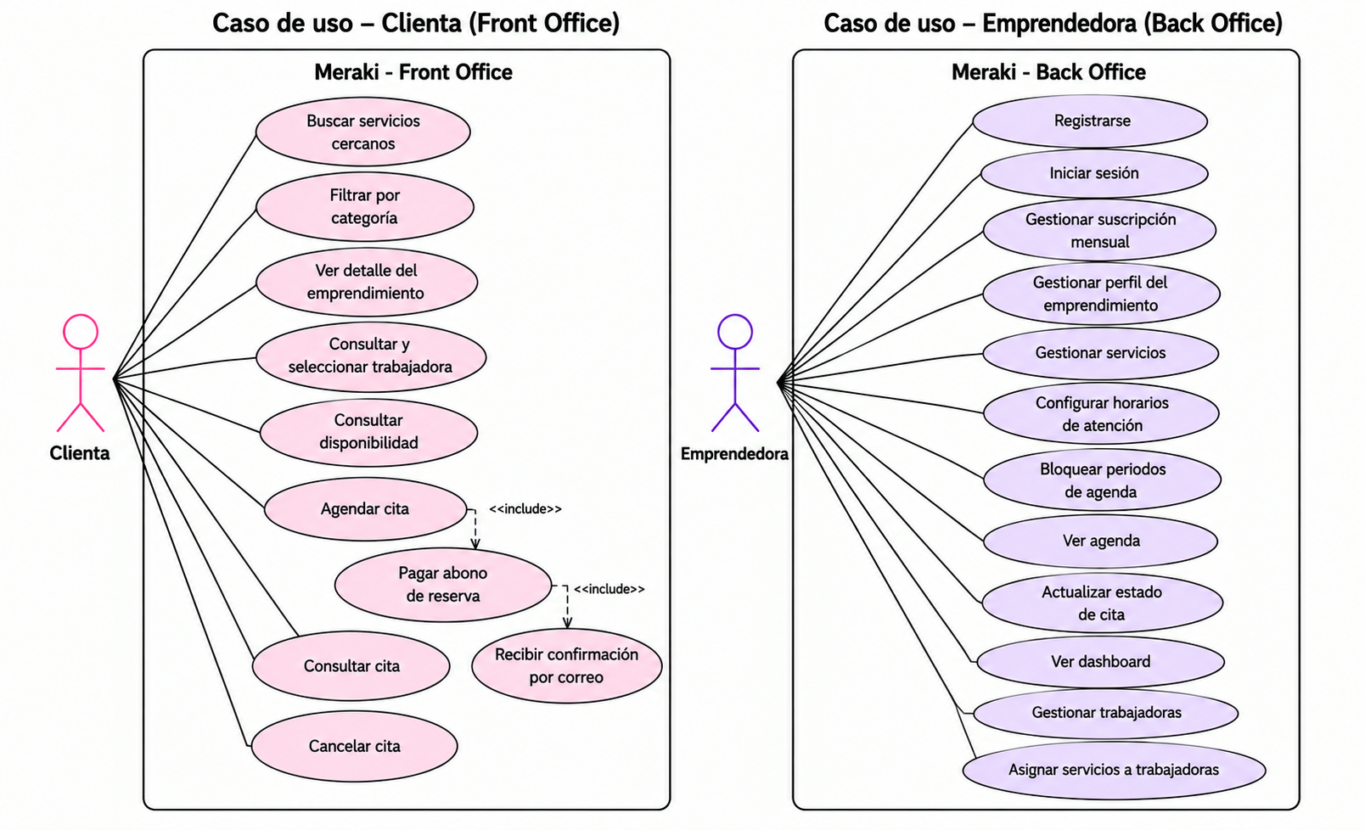
Figura 2. Casos de uso principales de Meraki.
El diagrama representa las principales interacciones de las usuarias con Meraki, diferenciando las funcionalidades del Front Office y del Back Office. La clienta puede buscar servicios de estética y cuidado personal mediante geolocalización, seleccionar el emprendimiento y servicio de su preferencia, y elegir a la persona que realizará la atención según su disponibilidad. Cuando la emprendedora trabaje de manera independiente, esta selección se realizará automáticamente. Posteriormente, la clienta podrá agendar una cita proporcionando sus datos de contacto, sin necesidad de crear una cuenta. Para confirmar la reserva, deberá realizar el pago del abono correspondiente y, una vez aprobado, recibirá un correo electrónico con los datos de su cita. Además, podrá consultar o cancelar su reserva mediante el enlace recibido por correo.
Por otra parte, la emprendedora deberá registrarse e iniciar sesión para acceder al Back Office, desde donde podrá gestionar su suscripción mensual, el perfil de su emprendimiento y los servicios ofrecidos. También podrá registrar y administrar a sus trabajadoras, asignarles servicios, configurar sus horarios de atención y bloqueos individuales, y gestionar la agenda de reservas. Asimismo, podrá actualizar el estado de las citas y consultar los indicadores de actividad e ingresos por abonos disponibles en el dashboard.

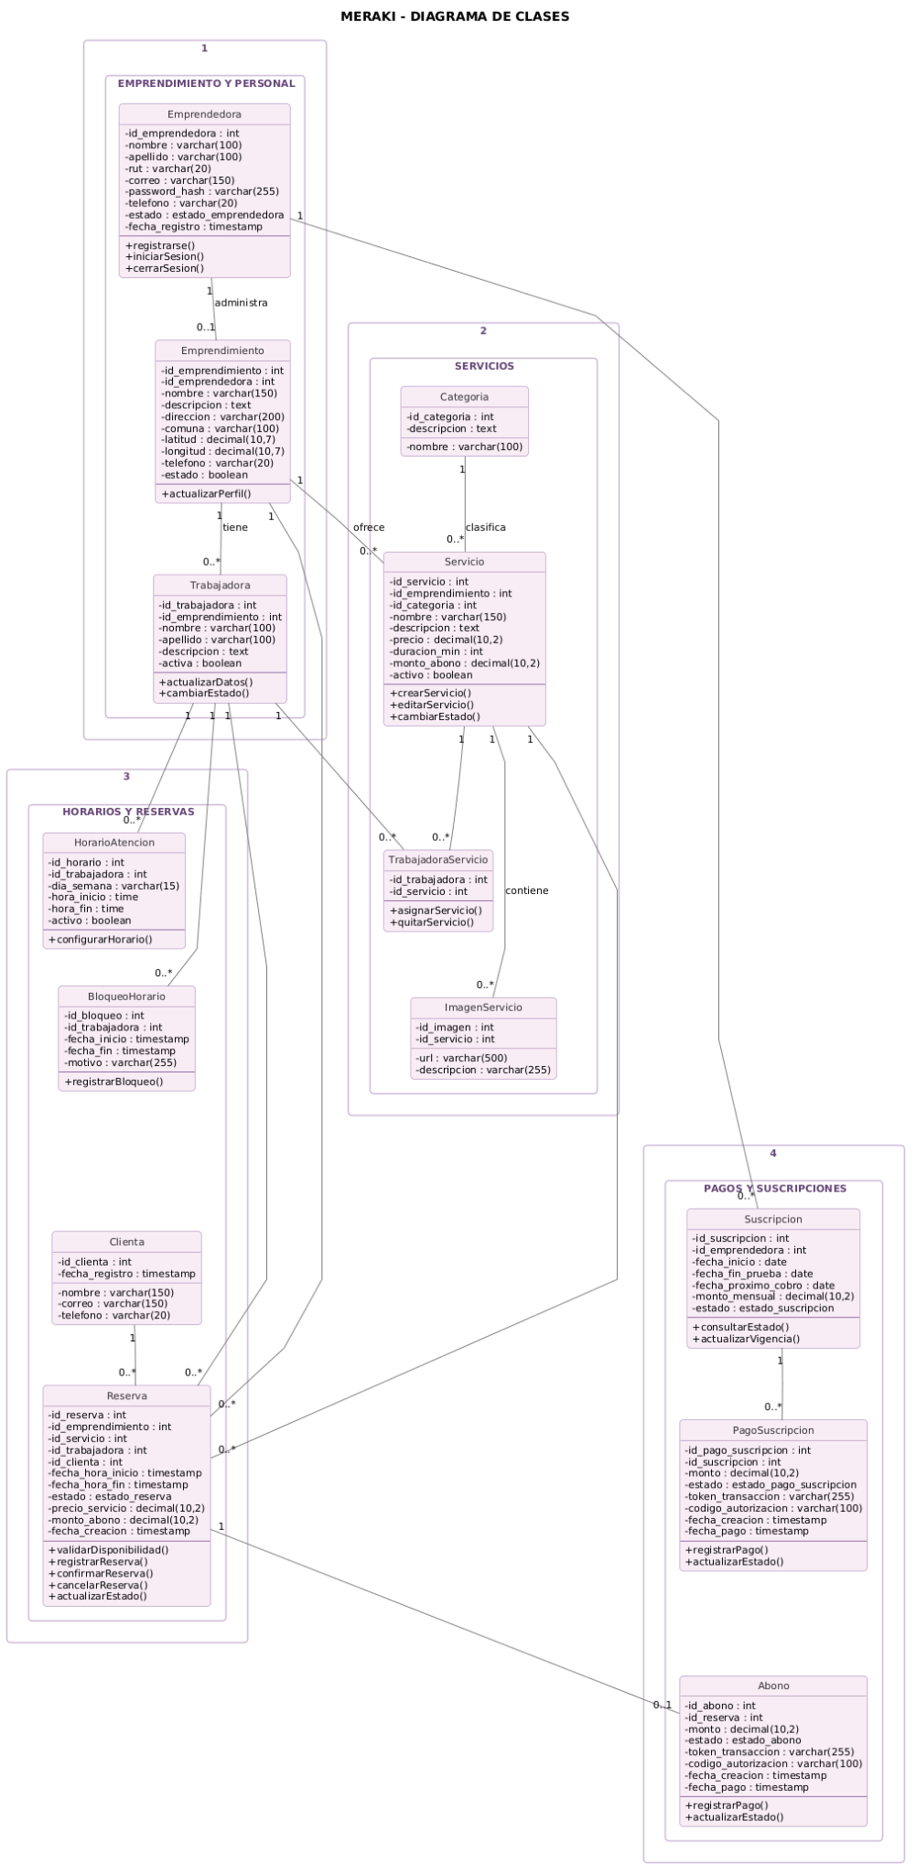
12. Diagrama de clases

Figura 3. Diagrama de clases UML de la plataforma Meraki.
El diagrama de clases representa la estructura principal de Meraki, mostrando las clases, atributos, operaciones y relaciones que intervienen en el funcionamiento de la plataforma. Su diseño se basa en el modelo de datos definido para PostgreSQL e incluye la gestión de emprendedoras, emprendimientos, trabajadoras, servicios, horarios de atención, reservas, abonos y suscripciones mensuales.
La estructura permite que una emprendedora administre sus servicios de manera independiente o incorpore trabajadoras a su emprendimiento, asignándoles servicios y horarios individuales. Cada reserva queda asociada a la clienta, el servicio y la persona responsable de realizar la atención, permitiendo controlar la disponibilidad y evitar reservas superpuestas. Además, se representan las clases relacionadas con los pagos de abonos y las suscripciones mensuales a Meraki.

13. Diagramas de actividad

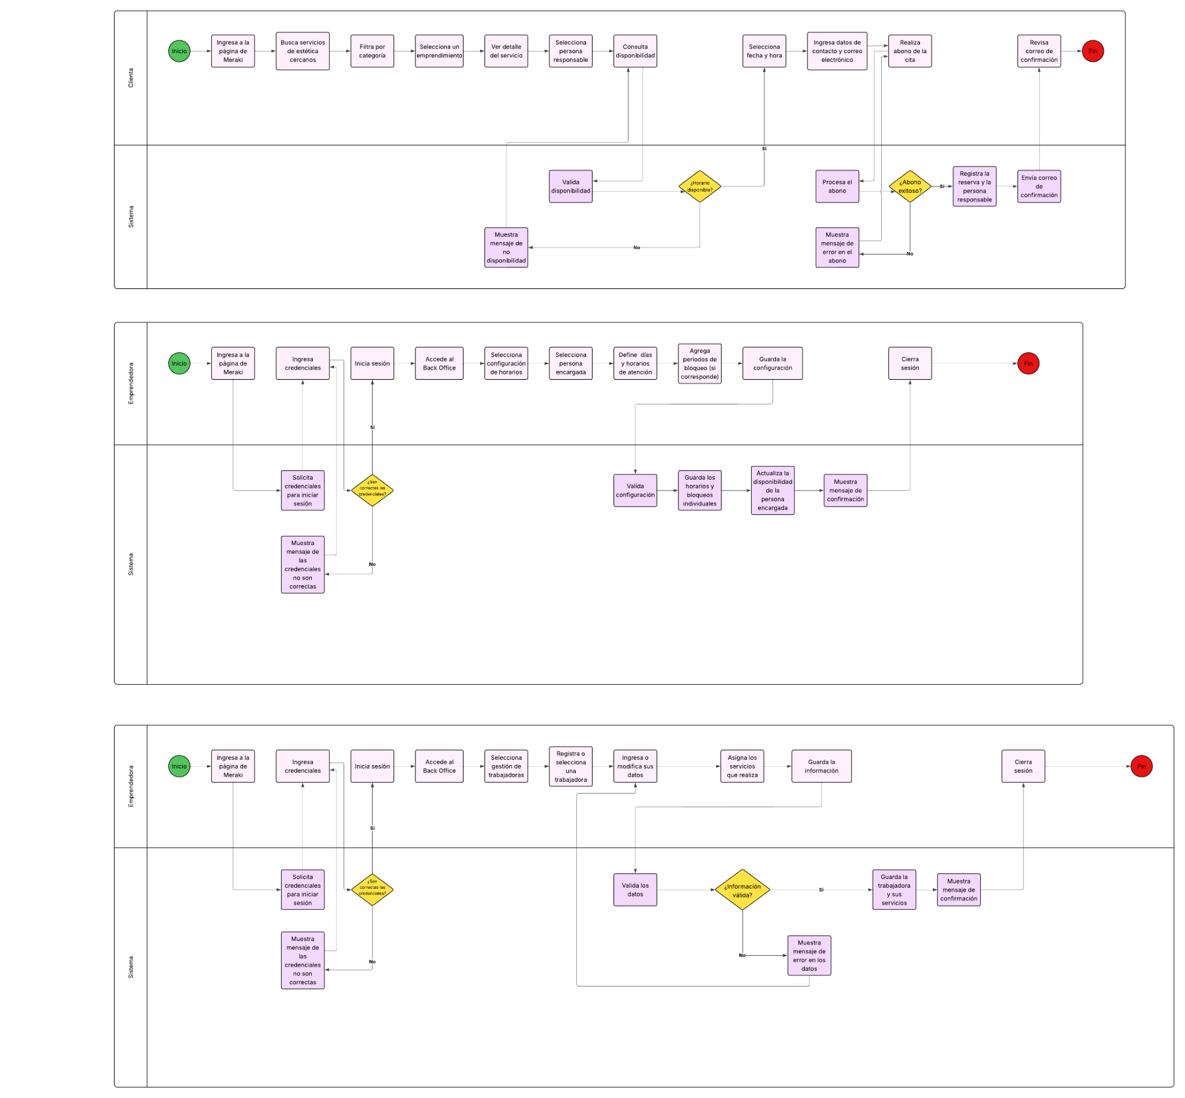
13.1 Actividad: Reserva de cita (Front Office)

Figura 4. Diagrama de actividades del proceso de reserva de cita (Front Office)

El diagrama representa el proceso de reserva de una cita en Meraki. La clienta ingresa a la página web, busca servicios de estética y cuidado personal cercanos, filtra por categoría y selecciona el emprendimiento de su preferencia. Posteriormente, consulta los detalles del servicio, selecciona a la emprendedora o trabajadora que realizará la atención y revisa los horarios disponibles.
El sistema valida la disponibilidad considerando los horarios de atención y las reservas existentes. Si existe disponibilidad, la clienta selecciona la fecha y hora, ingresa sus datos de contacto y realiza el pago del abono. Cuando el pago es aprobado, el sistema registra la reserva y envía un correo electrónico de confirmación. Si el horario no está disponible o el pago presenta un error, se informa a la clienta para que pueda realizar una nueva selección o intentar nuevamente el pago.

13.2 Actividad: Configuración de horarios (Back Office)

Figura 5. Diagrama de actividades de configuración de horarios (Back Office)

El diagrama representa el proceso de configuración de horarios de atención en el Back Office de Meraki. La emprendedora ingresa a la plataforma mediante sus credenciales y, una vez autenticada, accede a la administración de horarios. Desde esta sección, selecciona a la persona responsable de realizar las atenciones, ya sea ella misma o una trabajadora de su emprendimiento.
Posteriormente, define los días y horarios de atención y registra los períodos de bloqueo cuando corresponda. El sistema valida la información ingresada, guarda los horarios y bloqueos individuales y actualiza la disponibilidad de la persona seleccionada. Finalmente, muestra un mensaje de confirmación y la emprendedora puede cerrar su sesión.

13.3 Actividad: Gestión de trabajadoras (Back Office)

Figura 6. Diagrama de actividades de gestión de trabajadoras (Back Office)

El diagrama representa el proceso de gestión de trabajadoras dentro del Back Office de Meraki. La emprendedora inicia sesión y accede a la sección de administración de trabajadoras, donde puede registrar una nueva trabajadora o seleccionar una existente para modificar su información.
Posteriormente, ingresa o actualiza los datos correspondientes y asigna los servicios que la trabajadora puede realizar. El sistema valida la información y, si los datos son correctos, guarda el registro junto con los servicios asignados y muestra un mensaje de confirmación. En caso de detectar errores, informa a la emprendedora para que realice las correcciones necesarias.

14. Modelo de base de datos PostgreSQL
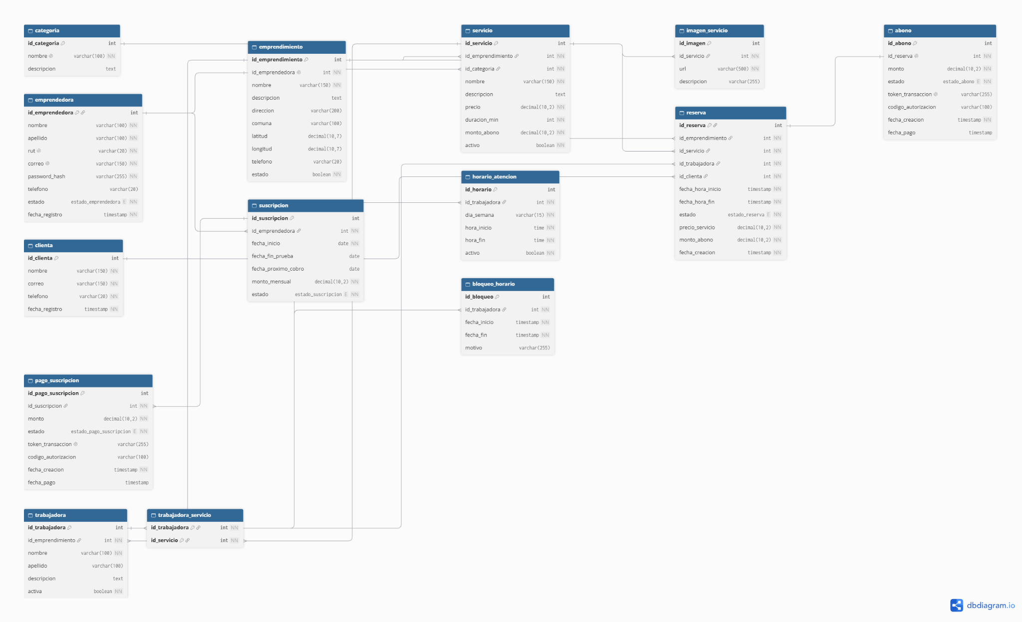
Figura 7. Modelo relacional inicial de Meraki.

El modelo de base de datos de Meraki está compuesto por 14 tablas relacionadas que permiten almacenar y organizar la información necesaria para el funcionamiento de la plataforma. Su estructura contempla el registro de emprendedoras y emprendimientos, la administración de trabajadoras, la asignación de servicios, la configuración de horarios individuales, los bloqueos de disponibilidad y la gestión de reservas.
Cada emprendimiento puede contar con una o varias personas responsables de realizar las atenciones, incluyendo a la propia emprendedora cuando trabaja de manera independiente. Las clientas pueden reservar servicios proporcionando sus datos de contacto, sin necesidad de crear una cuenta. Cada reserva se relaciona con un servicio y una persona responsable, permitiendo identificar quién realizará la atención.
Asimismo, el modelo incorpora el registro de abonos asociados a las reservas y la gestión de suscripciones mensuales de las emprendedoras, manteniendo separados ambos tipos de pago. Las relaciones entre las tablas permiten organizar la información y establecer una base para implementar las validaciones necesarias en el sistema.

14.1 Diccionario de datos resumido
Tabla | Finalidad | Campos principales
emprendedora | Almacena las cuentas de las emprendedoras registradas en Meraki, incluyendo sus datos de identificación y acceso. | id_emprendedora, nombre, apellido, rut, correo, password_hash, telefono, estado, fecha_registro.
emprendimiento | Almacena la información de los negocios registrados, incluyendo su ubicación para la búsqueda mediante geolocalización. | id_emprendimiento, id_emprendedora, nombre, descripcion, direccion, comuna, latitud, longitud, telefono, estado.
trabajadora | Registra a las personas que realizan servicios dentro de un emprendimiento, incluyendo a la emprendedora cuando trabaja de manera independiente. | id_trabajadora, id_emprendimiento, nombre, apellido, descripcion, activa.
suscripcion | Almacena información sobre la suscripción mensual de cada emprendedora a Meraki, incluyendo su vigencia y monto. | id_suscripcion, id_emprendedora, fecha_inicio, fecha_fin_prueba, fecha_proximo_cobro, monto_mensual, estado.
pago_suscripcion | Registra los pagos realizados por las emprendedoras para mantener su suscripción mensual. | id_pago_suscripcion, id_suscripcion, monto, estado, token_transaccion, codigo_autorizacion, fecha_creacion, fecha_pago.
categoria | Permite clasificar los servicios de estética y cuidado personal ofrecidos en Meraki. | id_categoria, nombre, descripcion.
servicio | Almacena los servicios ofrecidos por cada emprendimiento, incluyendo sus precios, duración y abonos requeridos. | id_servicio, id_emprendimiento, id_categoria, nombre, descripcion, precio, duracion_min, monto_abono, activo.
trabajadora_servicio | Relaciona a las trabajadoras con los servicios que pueden realizar dentro del emprendimiento. | id_trabajadora, id_servicio.
imagen_servicio | Almacena las imágenes asociadas a los servicios publicados. | id_imagen, id_servicio, url, descripcion.
horario_atencion | Registra los días y horarios de atención de cada persona que realiza servicios. | id_horario, id_trabajadora, dia_semana, hora_inicio, hora_fin, activo.
bloqueo_horario | Registra los períodos en que una trabajadora o emprendedora no está disponible para atender reservas. | id_bloqueo, id_trabajadora, fecha_inicio, fecha_fin, motivo.

14.2 Restricciones e índices recomendados
- Índice único sobre emprendedora.correo para evitar cuentas duplicadas.
- Índice único sobre emprendedora.rut para identificar de manera consistente a cada emprendedora. Las clientas no requieren RUT para realizar reservas.
- Índice único sobre emprendimiento.id_emprendedora para establecer que cada emprendedora administre como máximo un emprendimiento.
- Índice sobre emprendimiento(latitud, longitud) o uso de una estrategia geoespacial si posteriormente se incorpora una extensión compatible con PostgreSQL.
- Índice sobre trabajadora(id_emprendimiento) para facilitar la consulta de las trabajadoras asociadas a cada emprendimiento.
- Clave primaria compuesta sobre trabajadora_servicio(id_trabajadora, id_servicio) para evitar asignaciones duplicadas de un mismo servicio a una trabajadora.
- Índices sobre horario_atencion(id_trabajadora, dia_semana) para facilitar la consulta de los días y horarios de atención individuales.
- Índices sobre bloqueo_horario(id_trabajadora, fecha_inicio, fecha_fin) para agilizar la identificación de períodos en que una trabajadora no se encuentra disponible.
- Índices sobre reserva(id_trabajadora, fecha_hora_inicio, fecha_hora_fin, estado) para agilizar la consulta de disponibilidad y evitar conflictos en la agenda de cada persona que realiza servicios.
- Índice sobre reserva(id_emprendimiento, fecha_hora_inicio) para facilitar la visualización y gestión de las reservas de cada emprendimiento.
- Índice sobre reserva(id_clienta) para facilitar la consulta del historial y recurrencia de las clientas.
- Índice sobre reserva(id_servicio) para apoyar reportes y métricas relacionadas con los servicios más solicitados.
- Índice único sobre abono.id_reserva para asegurar que cada reserva tenga como máximo un registro de abono asociado.
- Índice único sobre abono.token_transaccion cuando el identificador sea informado por Transbank.
- Índice único sobre pago_suscripcion.token_transaccion para evitar registros duplicados de transacciones de pago de suscripciones.
- Índices sobre pago_suscripcion(id_suscripcion, fecha_creacion) para facilitar la consulta del historial de pagos de cada suscripción.
- Índice sobre suscripcion(id_emprendedora, estado) para facilitar la validación del estado de la suscripción de cada emprendedora.
- Restricciones CHECK para validar que los precios, montos de abonos y suscripciones no sean negativos, y que la duración de los servicios sea mayor que cero.
- Restricciones CHECK para asegurar que fecha_hora_fin sea posterior a fecha_hora_inicio en las reservas, que fecha_fin sea posterior a fecha_inicio en los bloqueos y que hora_fin sea posterior a hora_inicio en los horarios de atención.
- Claves foráneas con políticas de eliminación controladas para mantener la integridad entre emprendimientos, trabajadoras, servicios, reservas y pagos, evitando eliminar información histórica.
- Validación de que cada trabajadora pertenezca al emprendimiento correspondiente y tenga asignado el servicio que realizará.
- Validación de disponibilidad antes de confirmar una reserva, considerando los horarios individuales de la emprendedora o trabajadora seleccionada, la duración del servicio, las reservas existentes y los bloqueos registrados.
- Restricción para impedir reservas superpuestas de una misma persona, permitiendo atenciones simultáneas cuando existan distintas trabajadoras disponibles.
- Uso de transacciones al confirmar una reserva y actualizar el estado del abono, reduciendo el riesgo de doble reserva ante solicitudes simultáneas.
- Validación del estado de la suscripción mensual antes de permitir el acceso a las funcionalidades de gestión correspondientes del Back Office.
- Normalización del RUT de las emprendedoras antes de almacenarlo, para evitar registros duplicados por diferencias de formato.
- Uso de NOT NULL en los campos obligatorios definidos por el negocio, especialmente en claves foráneas, fechas de reserva, estados, duración de los servicios, precios y montos.

14.3 Mockups
Los mockups presentan una propuesta inicial de las principales interfaces de Meraki, permitiendo visualizar la distribución y organización de las funcionalidades antes de su implementación. Se consideran vistas correspondientes al Front Office, orientadas a la búsqueda de servicios cercanos y al proceso de reserva, y al Back Office, destinado a la gestión de la agenda, acceso de las emprendedoras y consulta de indicadores mediante el dashboard. Estos prototipos de baja fidelidad servirán como referencia para el posterior desarrollo de la interfaz de la plataforma.
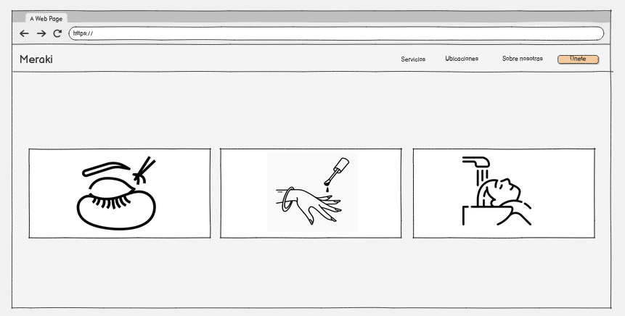
Mockup 1. Página principal – Front Office
Representa la propuesta inicial de la página principal de Meraki, desde la cual las clientas podrán acceder a las principales funcionalidades de la plataforma y visualizar información destacada sobre los servicios disponibles.

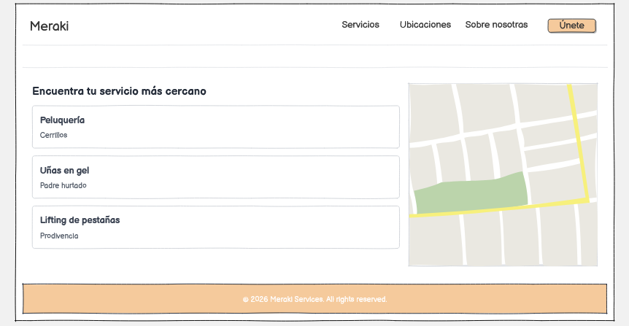

Mockup 2. Búsqueda y geolocalización – Front Office
Representa la interfaz destinada a la búsqueda de servicios de estética y cuidado personal cercanos. La vista combina un listado de alternativas con un mapa, permitiendo visualizar servicios y su ubicación.

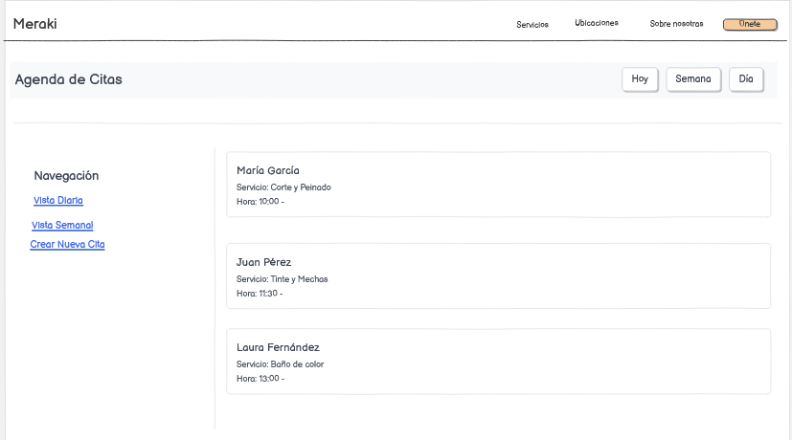
Mockup 3. Agenda de citas – Back Office
Representa la agenda disponible para las emprendedoras dentro del Back Office, donde podrán visualizar las citas programadas y consultar información asociada al servicio y horario de cada reserva.
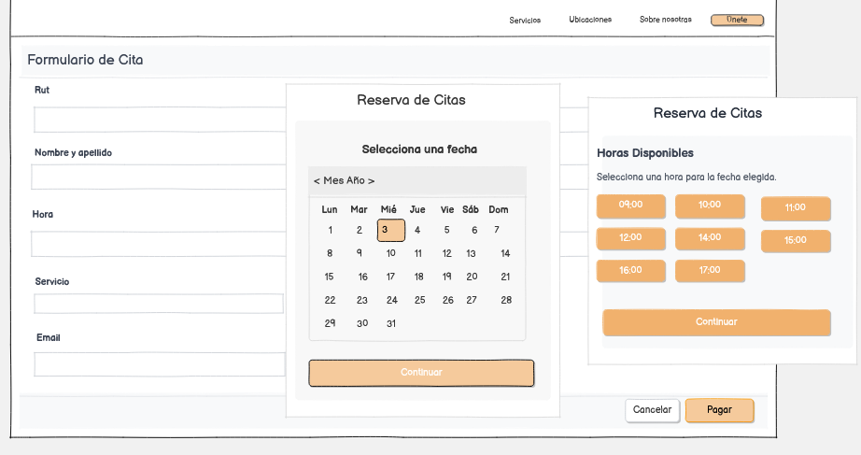

Mockup 4. Formulario de cita – Front Office
Representa la interfaz utilizada durante el proceso de reserva de una cita, considerando información relacionada con la clienta, el servicio seleccionado, el horario y la profesional correspondiente.
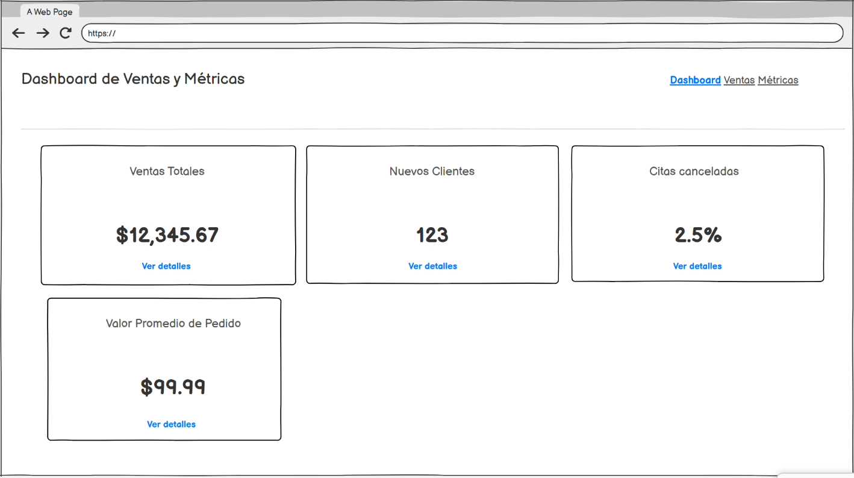

Mockup 5. Dashboard – Back Office
Representa la propuesta inicial del dashboard de la emprendedora, destinado a presentar indicadores relacionados con la actividad de su emprendimiento y facilitar el seguimiento de la información relevante para su gestión.

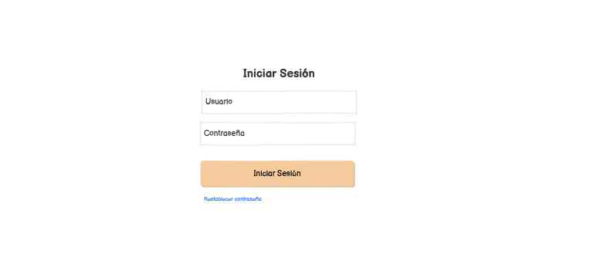

Mockup 6. Inicio de sesión – Back Office

Representa la pantalla de inicio de sesión de las emprendedoras, mediante la cual podrán ingresar sus credenciales para acceder de forma segura a las funcionalidades de administración disponibles en el Back Office.

15. Documentación de gestión

15.1 Acta de reunión - plantilla
Campo | Contenido
Acta N.º | [Número]
Fecha y hora | [Fecha / hora]
Participantes | [Integrante 1] · [Integrante 2]
Objetivo | [Objetivo de la reunión]
Temas tratados | [Temas revisados]
Decisiones | [Acuerdos adoptados]
Tareas | [Acciones a realizar]
Responsables | [Responsable por tarea]
Fecha compromiso | [Fecha]
Riesgos/bloqueos | [Si corresponde]

15.2 Acta de reunión inicial
Campo | Registro
Acta N.º | 01
Objetivo | Definir el alcance inicial de Meraki y la metodología de trabajo para el desarrollo del proyecto.
Decisiones | 1) El proyecto se llamará Meraki. 2) La plataforma estará orientada a emprendimientos de estética y cuidado personal. 3) Las clientas no requerirán crear una cuenta ni iniciar sesión para realizar una reserva. 4) La reserva solicitará correo electrónico y datos de contacto de la clienta. 5) El acceso al Back Office mediante registro e inicio de sesión será exclusivo para las emprendedoras. 6) La reserva contemplará el abono de la cita como parte del proceso de confirmación. 7) El modelo de negocio para las emprendedoras considerará una suscripción mensual para acceder a las funcionalidades de la plataforma. 8) Se utilizará una metodología incremental para el desarrollo. 9) El proyecto se planificará para un periodo de 18 semanas.
Tareas | Completar y validar requerimientos; definir el modelo de datos y arquitectura; distribuir responsabilidades; elaborar diagramas y prototipos iniciales; organizar el plan de trabajo.
Responsables | Adriana Ávila y Natalia Leiva, distribuyendo las responsabilidades específicas de acuerdo con el plan de trabajo establecido.
Observaciones | Validar las competencias del perfil de egreso, las evidencias requeridas y el alcance de las integraciones externas consideradas para el proyecto.

15.3 Estados de avance
Cada incremento se controlará mediante un estado de avance breve, utilizado en reuniones de seguimiento y como evidencia del proceso.
Elemento | Descripción
Periodo | Semana o incremento evaluado.
Planificado | Tareas comprometidas para el periodo.
Completado | Tareas terminadas y verificables.
En progreso | Trabajo iniciado que continúa al siguiente periodo.
Bloqueado | Tareas detenidas por dependencia o problema.
Desviaciones | Diferencia respecto del plan y causa.
Acción correctiva | Medida para recuperar el plan.
Evidencia | Commit, captura, prueba, documento o demo asociado.

15.4 Resolución de conflictos
Para la resolución de posibles conflictos durante el desarrollo del proyecto, se establece el siguiente procedimiento:
- Identificar el conflicto y describirlo de forma objetiva.
- Escuchar la posición de ambas integrantes y separar hechos de interpretaciones.
- Evaluar impacto en alcance, tiempo, calidad y responsabilidades.
- Proponer alternativas y seleccionar una solución por acuerdo.
- Registrar el acuerdo, responsable y fecha en el acta de reunión.
- Revisar el cumplimiento en la siguiente reunión.
- Escalar al docente cuando no exista acuerdo, el conflicto comprometa la evaluación o afecte de forma significativa el cronograma.

15.5 Gestión de cambios de alcance
Toda funcionalidad nueva deberá registrarse antes de incorporarse. El equipo evaluará valor, esfuerzo, dependencia y efecto en las 18 semanas disponibles. Si una nueva funcionalidad compromete el MVP, se aplazará a una versión futura. Las decisiones de cambio quedarán registradas en acta.

16. Business Model Canvas
Bloque | Definición para Meraki
Segmentos de clientes | Emprendedoras del rubro de estética y cuidado personal que buscan aumentar su visibilidad y mejorar la gestión de sus servicios, horarios y reservas. Las clientas corresponden a las usuarias de la plataforma que buscan y reservan estos servicios.
Propuesta de valor | Para las clientas: facilitar la búsqueda de servicios cercanos, consulta de disponibilidad y reserva de citas de manera sencilla. Para las emprendedoras: ofrecer mayor visibilidad, una agenda digital, gestión de servicios y horarios, junto con un dashboard que facilite el seguimiento de su actividad.
Canales | Plataforma web, redes sociales, recomendaciones, campañas digitales y potenciales alianzas con comunidades y redes de apoyo al emprendimiento.
Relación con clientes | Autoservicio digital para las clientas, incorporación y gestión autónoma para las emprendedoras, soporte básico y comunicaciones mediante correo electrónico.
Fuentes de ingreso | Suscripción mensual pagada por las emprendedoras para acceder a las funcionalidades y herramientas de gestión ofrecidas por Meraki.
Recursos clave | Plataforma web, Backend desarrollado con Node.js, base de datos PostgreSQL, infraestructura tecnológica, integración de pagos, servicio de correo electrónico, geolocalización y comunidad de emprendimientos.
Actividades clave | Desarrollo y mantenimiento de la plataforma, incorporación de emprendedoras, gestión de servicios y reservas, procesamiento de abonos, soporte, seguridad y mejora continua de las funcionalidades.
Socios clave | Proveedor de pagos, proveedor de correo electrónico, proveedor de mapas y geolocalización, servicios de hosting y potenciales redes u organizaciones de apoyo a emprendedoras.
Estructura de costos | Infraestructura y hosting, dominio, servicios externos, costos asociados a la pasarela de pago, mantenimiento de la plataforma, soporte y actividades de difusión y captación de usuarias.

17. Stakeholders
Para el proyecto Meraki, se identifica a las emprendedoras de servicios de estética y cuidado personal como el stakeholder principal, debido a que representan el grupo directamente relacionado con la problemática abordada y sus necesidades orientan el desarrollo de la plataforma.

Stakeholder | Tipo | Interés | Influencia | Necesidad principal | Gestión
Emprendedoras de estética y cuidado personal | Externo / principal | Alto | Alto | Gestionar servicios, trabajadoras, horarios y reservas; aumentar su visibilidad y consultar indicadores del negocio. | Validación de requerimientos, pruebas funcionales y retroalimentación.

18. Plan del proyecto y Carta Gantt
El plan del proyecto organiza el desarrollo de Meraki durante 18 semanas, distribuyendo las principales actividades, recursos y responsabilidades entre ambas integrantes. La planificación contempla las etapas de análisis y diseño, desarrollo del Front Office, Back Office y Backend, integración de funcionalidades, pruebas y documentación final.
Las actividades se desarrollarán de manera incremental, permitiendo revisar los avances y realizar ajustes durante el proceso. La siguiente tabla presenta la distribución del trabajo considerado para el desarrollo del proyecto.

Competencia / área | Actividad | Descripción | Recursos | Duración | Responsable | Observaciones
Análisis | Definición del proyecto | Definir problemática, objetivos, alcance, actores y requerimientos. | Guía APT, Word | Sem. 1–3 | Ambas | Documentación inicial.
Diseño | Arquitectura y modelamiento | Elaborar arquitectura, diagramas UML y diseño de base de datos. | Diagramación, PostgreSQL | Sem. 4–5 | Ambas | Diseño de Meraki.
Investigación | Preparación tecnológica | Investigar tecnologías, revisar funcionalidades y preparar herramientas de desarrollo. | VS Code, Node.js, Git, Docker | Sem. 6–8 | Ambas | Preparación del entorno.
Planificación | Organización y pruebas | Revisar requerimientos, organizar tareas y elaborar el plan de pruebas. | Carta Gantt, Word, Excel | Sem. 9–10 | Ambas | Preparación del desarrollo.
Backend y Back Office | Desarrollo inicial | Crear estructura del proyecto, conexión con PostgreSQL, autenticación y gestión de emprendimientos. | Node.js, PostgreSQL, Git | Sem. 11–12 | Natalia y apoyo de Adriana | Inicio de programación.
Front Office | Servicios y reservas | Implementar búsqueda, geolocalización, servicios, trabajadoras, horarios individuales y reservas. | Frontend, Node.js, PostgreSQL | Sem. 13–14 | Adriana y apoyo de Natalia | Validar disponibilidad.
Integración y QA | Integración y pruebas | Integrar módulos, revisar abonos, suscripciones y correos; ejecutar pruebas y corregir errores. | Docker, Git, navegador, casos de prueba | Sem. 15–17 | Ambas | Utilizar sandbox para pagos.
Cierre | Documentación y presentación | Consolidar resultados, evidencias, informe y presentación final. | Word, Excel, repositorio | Sem. 18 | Ambas | Preparar entrega final.

18.1 Plan de trabajo
El desarrollo de Meraki se llevará a cabo durante 18 semanas, utilizando una metodología incremental que permitirá avanzar progresivamente desde la definición de requerimientos hasta la obtención de una versión funcional de la plataforma.
Durante las primeras semanas se realizará el análisis, diseño de la arquitectura y modelamiento de datos. Posteriormente, se desarrollarán de manera progresiva el Backend con Node.js, el Front Office y el Back Office, incorporando las funcionalidades de búsqueda, geolocalización, disponibilidad, reserva mediante correo electrónico, abono, suscripción mensual de las emprendedoras, gestión de agenda y dashboard.
Las últimas semanas estarán destinadas a la integración de los componentes, ejecución de pruebas, corrección de errores, documentación y preparación de la presentación final. El trabajo será distribuido entre ambas integrantes, manteniendo colaboración en las actividades que requieran integración entre los distintos componentes de Meraki.

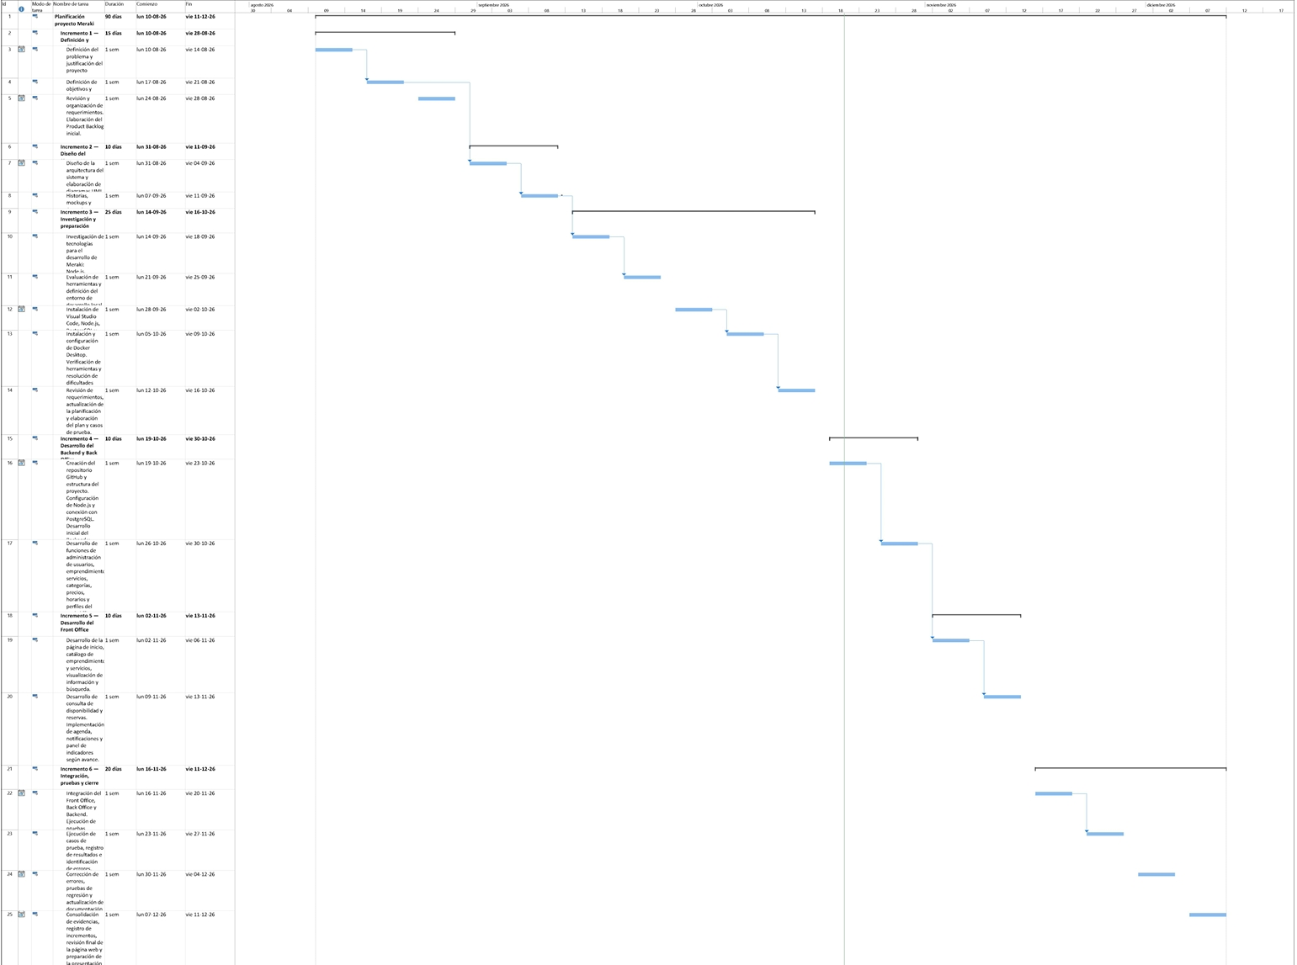
18.2 Carta Gantt - planificación de 18 semanas

Figura 8. Carta Gantt operacional de 18 semanas.
La Carta Gantt presenta la planificación temporal del proyecto Meraki durante 18 semanas, organizadas en seis incrementos. Las primeras diez semanas contemplan la definición del problema, los objetivos y el alcance del proyecto, el levantamiento de requerimientos, el diseño de la arquitectura del sistema, la elaboración de diagramas UML, la investigación de tecnologías y la instalación y configuración de las herramientas de desarrollo. Además, se considera la actualización de la planificación y la elaboración del plan y los casos de prueba.

A partir de la semana 11 se contempla el desarrollo de la página web, comenzando con la estructura del proyecto, la configuración del Backend, la conexión con PostgreSQL, la autenticación y las funcionalidades de administración del Back Office. Posteriormente, se desarrolla el Front Office, incluyendo la página de inicio, el catálogo de emprendimientos y servicios, la búsqueda, la consulta de disponibilidad y las reservas. También se considera la implementación de agenda, notificaciones y un panel de indicadores, según el avance del desarrollo.
Finalmente, durante las últimas cuatro semanas se contempla la integración de los componentes del sistema, la ejecución de pruebas funcionales, el registro de resultados, la identificación y corrección de errores y las pruebas de regresión. Asimismo, se considera la actualización de la documentación técnica, la consolidación de evidencias, el registro de incrementos y la preparación de la presentación final. Esta planificación permite organizar las actividades, realizar un seguimiento progresivo de los avances y verificar el cumplimiento de los objetivos establecidos para la entrega del proyecto.

19. Plan de pruebas
Para verificar el correcto funcionamiento de la página web Meraki, se elaboró un plan de pruebas orientado a evaluar el cumplimiento de los requerimientos establecidos para el proyecto.
Este plan define el alcance, los tipos de pruebas, el entorno de ejecución y los criterios que se utilizarán para comprobar las funcionalidades del sistema. Su propósito es facilitar la identificación de errores y verificar que los módulos desarrollados funcionen de acuerdo con lo esperado.
La información detallada se encuentra en el documento complementario “Anexo_Meraki_Plan_Pruebas”.

20. Casos de prueba
Se definieron 42 casos de prueba destinados a verificar las funcionalidades de Meraki, considerando los 31 requerimientos funcionales establecidos durante la etapa de análisis y diseño, además de pruebas complementarias relacionadas con las reglas de negocio, validaciones e integración del sistema.
Los casos contemplan la búsqueda de servicios, disponibilidad de horarios, reservas, abonos, suscripciones mensuales, gestión de trabajadoras y asignación de servicios, entre otras funcionalidades. Cada caso incluye las precondiciones, los pasos necesarios para su ejecución y los resultados esperados, permitiendo realizar verificaciones ordenadas y documentar el comportamiento del sistema.
Los casos de prueba se encuentran detallados en el archivo Excel complementario «Meraki_Casos_de_Prueba_y_Resultados», mientras que su planificación y seguimiento se describen en el documento «Anexo_Meraki_Pruebas».

21. Resultados de las pruebas
Para registrar los resultados de las verificaciones, se estableció un formato que permitirá documentar el comportamiento real de las funcionalidades evaluadas y compararlo con los resultados esperados. El registro considera el estado de cada prueba, su fecha de ejecución, la persona responsable, las observaciones y las evidencias correspondientes.
Actualmente, los 42 casos de prueba se encuentran pendientes de ejecución, debido a que la página web Meraki continúa en desarrollo. A medida que se implementen las funcionalidades, se registrarán los resultados obtenidos y se identificarán posibles errores que requieran corrección y nuevas verificaciones.
Los resultados se registrarán en el archivo Excel complementario «Meraki_Casos_de_Prueba_y_Resultados», mientras que el documento «Anexo_Meraki_Plan_Pruebas» permitirá mantener la planificación y el seguimiento general del proceso de pruebas.

22. Evidencias e indicadores de calidad

22.1 Evidencias propuestas
Tipo | Evidencia | Descripción | Justificación
Avance | Documento de requerimientos | IEEE830, HU, reglas y criterios de aceptación. | Demuestra definición y trazabilidad del producto.
Avance | Diagramas de diseño | Casos de uso, clases, actividades y arquitectura. | Demuestra decisiones de ingeniería.
Avance | Modelo PostgreSQL | Modelo relacional y diccionario de datos. | Demuestra diseño de persistencia.
Avance | Incremento funcional 1-2 | Autenticación y administración básica. | Demuestra construcción progresiva.
Avance | Incremento funcional 3-4 | Búsqueda, reserva, abono y gestión. | Demuestra flujo principal integrado.
Final | Aplicación MVP Meraki | Front Office + Back Office + Backend + BD. | Evidencia producto funcional.
Final | Pruebas | Casos, resultados y correcciones. | Demuestra validación.
Final | Repositorio/código | Historial de trabajo y versión final. | Demuestra implementación y colaboración.
Final | Informe técnico y anexos | Documentación consolidada. | Demuestra proceso y resultados.

22.2 Indicadores de calidad considerados
Los indicadores de calidad considerados corresponden a los asociados oficialmente a las cuatro competencias del perfil de egreso seleccionadas para Meraki y se presentan en la sección 3.2. Estos indicadores orientarán las evidencias del proyecto y permitirán verificar el logro progresivo de las competencias durante el desarrollo.
En particular, las evidencias deberán demostrar: diseño, aplicación y mejora a partir de pruebas; planificación y control del proyecto; diseño e implementación del modelo de datos; y construcción, integración e implantación de la solución de software.

23. Riesgos y factibilidad
Riesgo | Probabilidad | Impacto | Mitigación
Sobrealcance | Alta | Alta | Mantener MVP y registrar solicitudes nuevas como backlog.
Doble reserva/concurrencia | Media | Alta | Validación final en Backend y transacciones de BD.
Integración de pago | Media | Alta | Utilizar el ambiente de pruebas de Transbank Webpay, realizar pruebas anticipadas de integración y establecer una alternativa de simulación de pagos en caso de dificultades técnicas.
Geolocalización no autorizada | Alta | Media | Permitir búsqueda por zona como alternativa.
Correo no entregado | Media | Media | Registrar estado/envío y mostrar confirmación en pantalla.
Dependencia entre integrantes | Media | Alta | Responsabilidades principales con revisión cruzada y documentación.
Retrasos por documentación | Media | Media | Documentar en paralelo a cada incremento.
Falta de perfil de egreso oficial | Alta | Media | Solicitar documento y reemplazar placeholders antes de entrega.

Factores que facilitan el proyecto: disponibilidad de tecnologías web maduras, PostgreSQL, repositorios de control de versiones, posibilidad de dividir el producto en incrementos y alcance claramente definido. Factores que dificultan: integración con terceros, gestión del tiempo de dos integrantes y necesidad de asegurar consistencia de agenda y pago. La mitigación principal será priorizar el flujo crítico y evitar incorporar funcionalidades secundarias durante el desarrollo.

24. Conclusiones
El proyecto Meraki busca abordar una problemática relacionada con la gestión y organización de emprendimientos femeninos del rubro de estética y cuidado personal. La propuesta contempla el desarrollo de una plataforma web que facilite la conexión entre clientas y emprendedoras mediante funciones de búsqueda por geolocalización, consulta de disponibilidad, reserva de citas, pago de abonos y confirmación por correo electrónico. Asimismo, considera herramientas de administración para gestionar servicios, trabajadoras, horarios individuales y reservas, además de un sistema de suscripción mensual para las emprendedoras.
Desde el punto de vista técnico, el proyecto integra distintas áreas de la Ingeniería en Informática, considerando el desarrollo de Front Office y Back Office, un Backend en Node.js, una base de datos PostgreSQL y la integración con servicios externos. Además, el modelamiento de datos, los diagramas, los requerimientos y los prototipos permiten establecer una base para la implementación de las funcionalidades, contemplando tanto a emprendedoras independientes como a emprendimientos que cuentan con trabajadoras.
La planificación mediante una metodología incremental y una Carta Gantt de 18 semanas permite organizar el trabajo de manera progresiva, distribuir responsabilidades y realizar un seguimiento del avance. Este enfoque facilita la identificación de dificultades técnicas y la incorporación de ajustes durante el desarrollo, manteniendo la atención en los objetivos principales del proyecto.
Finalmente, Meraki constituye una propuesta tecnológica orientada a mejorar la organización de los emprendimientos y aumentar su visibilidad frente a potenciales clientas. Su desarrollo representa una oportunidad para aplicar conocimientos relacionados con programación, bases de datos, arquitectura de software, gestión de proyectos y pruebas funcionales, considerando las limitaciones de tiempo y recursos propias del contexto académico.

25. Reflexiones
La elaboración del proyecto Meraki ha permitido comprender que el desarrollo de una solución informática requiere mucho más que programar una página web. Es necesario identificar una problemática, conocer las necesidades de las usuarias y definir funcionalidades que permitan entregar una solución adecuada. Durante el proceso se han realizado modificaciones en los requerimientos, la estructura de la base de datos y el alcance del sistema, especialmente para incorporar la gestión de trabajadoras y sus horarios individuales, manteniendo el enfoque principal en las emprendedoras.
El trabajo colaborativo ha sido fundamental para organizar las actividades y distribuir las responsabilidades entre las integrantes del equipo. Asimismo, la metodología incremental ha permitido planificar el proyecto en diferentes etapas, revisar los avances y realizar ajustes según las dificultades encontradas. La preparación del entorno tecnológico y la elaboración de la documentación también han demostrado la importancia de contar con una planificación clara antes de comenzar la implementación de las funcionalidades.
Finalmente, Meraki representa una oportunidad para poner en práctica los conocimientos adquiridos durante la formación en Ingeniería en Informática, especialmente en desarrollo web, bases de datos, modelamiento de sistemas, gestión de proyectos y pruebas de software. Además, trabajar en una propuesta dirigida a emprendedoras del rubro de estética y cuidado personal permite comprender cómo la tecnología puede contribuir a mejorar la organización de sus actividades, facilitar la gestión de reservas y aumentar la visibilidad de sus servicios.

26. Bibliografía
- Duoc UC. (2026). Guía Estudiante - Definición Proyecto APT, Fase 1, Asignatura Capstone. Duoc UC.
- IEEE. (1998). IEEE Std 830-1998: IEEE Recommended Practice for Software Requirements Specifications. Institute of Electrical and Electronics Engineers.
- PostgreSQL Global Development Group. PostgreSQL Documentation.

